实验三 软件详细设计
- 实验目的
学会运用几种常用的软件详细设计工具，如程序流程图、盒图、PAD图和判定表，将给定的软件问题描述转化为过程设计结果，同时进行环路复杂度计算，判断结构化设计结果的复杂性。
- 实验内容
（一）软件模块的详细设计
1.某航空公司规定，乘客可以免费托运重量不超过20公斤的行李，当行李重量超过20公斤，对头等舱的国内乘客超重部分每公斤收费6元，对公务舱的国内乘客超重部分每公斤收费8元，对经济舱的国内乘客超重部分每公斤收费10元。对外国顾客超重部分每公斤收费比国内乘客多1.5倍，对残疾乘客超重部分每公斤收费比正常乘客少一半，对该航空行李托运费问题进行分析设计。
2.在作业2的软件体系及功能模块设计的基础上，自行选择软件中的核心模块进行分析，开展模块设计。
（二）软件模块的详细设计任务
通过实验认真完成以下内容：
1、用Visio绘制模块/算法流程图。
2、用word绘制详细设计结果的判定表（如有判断）。
3、用类C/JAVA代码写出伪码。
4、用McCabe方法计算程序复杂度。首先将1中绘制的程序流程图映射为流图，然后用McCabe方法计算环形复杂度，计算过程写入实验报告。
- 实验结果
1.
（1）
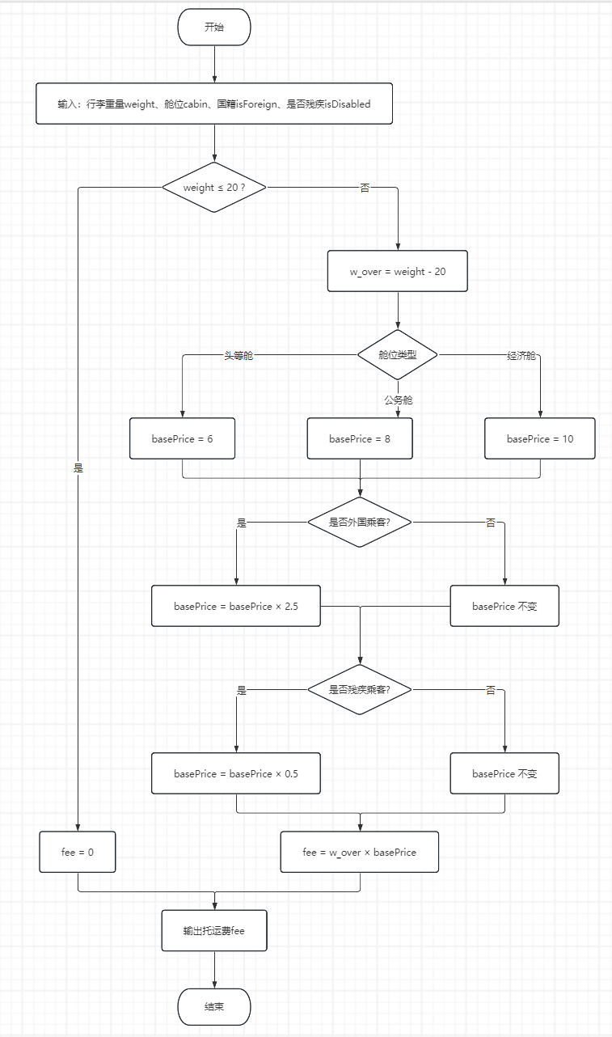

（2）
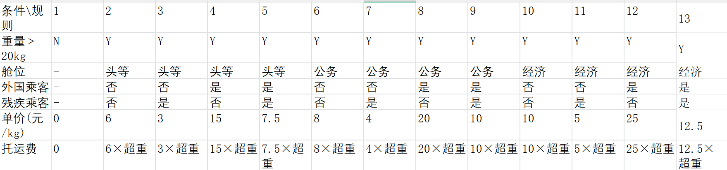

（3）
// 航空行李托运费计算函数
// 输入：weight-行李重量(kg)，cabin-舱位(1头等/2公务/3经济)
// isForeign-是否外国乘客(1是/0否)，isDisabled-是否残疾(1是/0否)
float calcFee(float weight, int cabin, int isForeign, int isDisabled)
{
float fee, basePrice, w_over;
if (weight <= 20)
{
fee = 0;
}
else
{
w_over = weight - 20;
// 按舱位确定国内基础单价
switch(cabin)
{
case 1: basePrice = 6; break;
case 2: basePrice = 8; break;
case 3: basePrice = 10; break;
}
// 外国乘客单价为国内的2.5倍（多1.5倍）
if (isForeign == 1)
{
basePrice = basePrice * 2.5;
}
// 残疾乘客单价减半
if (isDisabled == 1)
{
basePrice = basePrice * 0.5;
}
fee = w_over * basePrice;
}
return fee;
}

（4）
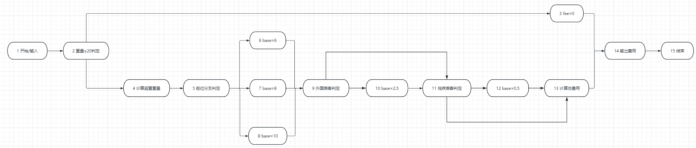
判定节点法
判定节点共5个：重量判定、舱位3分支判定（计2个判定点）、国籍判定、残疾判定
V(G)=P+1=5+1=6

2.
（1）
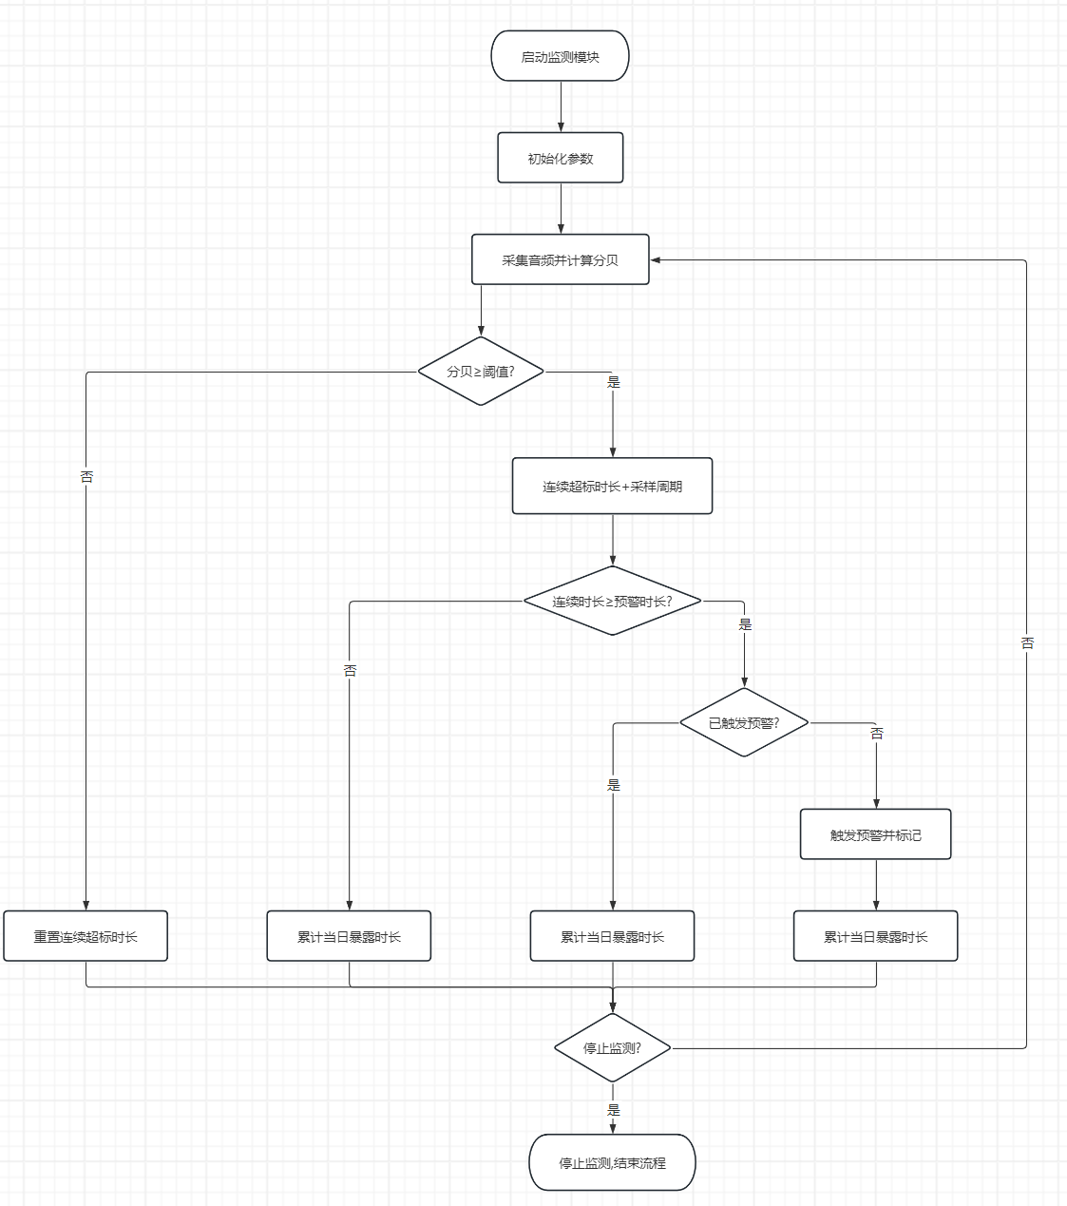
（2）
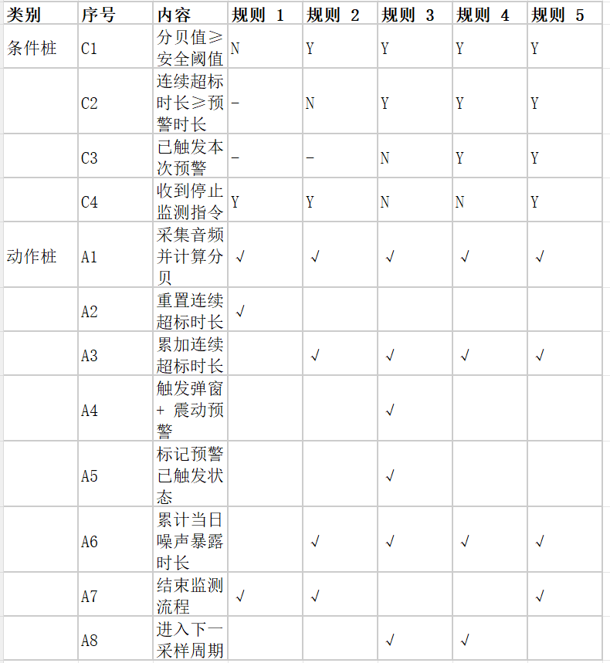
（3）
/**
* 实时噪声监测与预警模块
* 核心功能：循环采样、分贝计算、超标判定、预警触发、暴露时长统计
*/
public class NoiseMonitorService {
// 系统配置常量
private static final float SAFE_THRESHOLD = 85.0f; // 安全噪声阈值：85分贝
private static final int WARNING_DURATION = 1800; // 预警触发时长：连续超标30分钟
private static final int SAMPLE_PERIOD = 1; // 采样周期：1秒/次

// 运行状态变量
private boolean isRunning = false; // 监测总开关
private boolean isWarningTriggered = false; // 当前超标是否已触发预警
private float continuousExceedTime = 0; // 连续超标时长（秒）
private float dailyExposureTime = 0; // 当日噪声暴露总时长（秒）

/**
* 启动实时监测核心方法
*/
public void startMonitor() {
// 初始化状态
isRunning = true;
isWarningTriggered = false;
continuousExceedTime = 0;

// 实时监测主循环
while (isRunning) {
// 1. 采集音频并计算当前分贝值
float currentDb = calculateDecibel(audioCollect());

// 2. 第一层判断：噪声是否超标
if (currentDb < SAFE_THRESHOLD) {
// 未超标：重置连续计时与预警标记
continuousExceedTime = 0;
isWarningTriggered = false;
} else {
// 超标：累加连续超标时长
continuousExceedTime += SAMPLE_PERIOD;

// 3. 第二层判断：连续超标是否达到预警时长
if (continuousExceedTime >= WARNING_DURATION) {
// 4. 第三层判断：是否已触发过本次预警
if (!isWarningTriggered) {
triggerWarning(); // 触发弹窗+震动
isWarningTriggered = true;
}
}
// 累计当日噪声暴露时长
dailyExposureTime += SAMPLE_PERIOD;
}

// 5. 循环退出判断：检查是否收到停止指令
if (checkStopCommand()) {
isRunning = false;
}

// 等待下一采样周期
try {
Thread.sleep(SAMPLE_PERIOD * 1000);
} catch (InterruptedException e) {
Thread.currentThread().interrupt();
}
}
}

/**
* 底层：采集原始音频数据
* @return 原始音频采样数组
*/
private short[] audioCollect() {
// 调用手机麦克风/耳机音频通道采集
return new short[1024];
}

/**
* 计算等效A声级分贝值
* @param audioData 原始音频数据
* @return 换算后的分贝值
*/
private float calculateDecibel(short[] audioData) {
// 预处理：A计权滤波、均方根计算
// 对数换算为分贝值
return 0.0f;
}

/**
* 触发预警动作：系统弹窗 + 手机震动
*/
private void triggerWarning() {
// 弹出通知：当前环境噪声超标，建议远离或调低音量
// 调用手机震动马达产生提醒
}

/**
* 检查是否收到停止监测指令
* @return 是否停止
*/
private boolean checkStopCommand() {
// 监听用户手动停止、应用后台销毁等信号
return false;
}
}

（4）
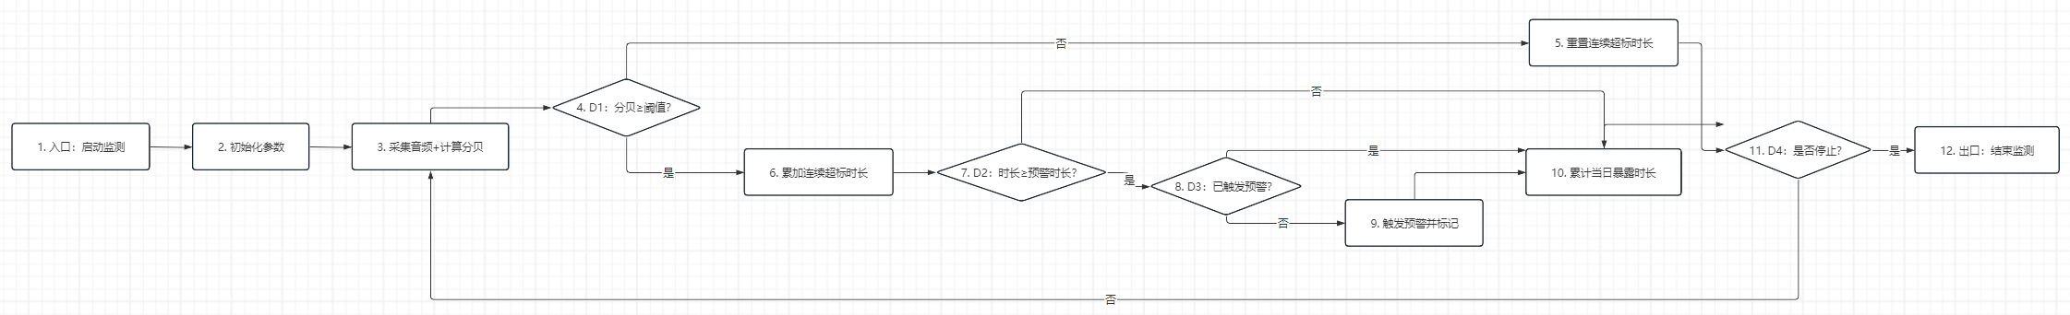
判定节点为输出分支≥2 的节点，共 4 个：分贝判断、时长判断、预警状态判断、停止判断
公式：`V(G) = P + 1`（P 为判定节点数）
代入计算：`V(G) = 4 + 1 = 5`

实验报告一份。附件包含文档：程序算法流程图、判定表、伪码以及McCabe方法计算程序复杂度。
- 成绩评定
该实验成绩满分10分。
- 附录：Visio中结构图、层次图和程序流程图的绘制
（一）程序流程图的绘制
打开Visio2016，选择“新建”菜单“流程图”中的“基本流程图”，得到如下图形：（下图仅是一个示例）

图1 程序流程图

- McCabe方法简介
McCabe方法就是‌圈复杂度（Cyclomatic Complexity）‌，用来衡量程序控制流的复杂程度。给你最实用的计算方式：
三种等价计算方法
‌边-节点公式‌：V(G) = E - N + 2，E是控制流图的边数，N是节点数。
‌判定节点公式‌：V(G) = P + 1，P是判定节点数（if、while、for、case等分支点）。
‌区域计数法‌：V(G) = R，R是控制流图把平面划分的区域数（包括最外面的区域）。

